**МИНИСТЕРСТВО ОБРАЗОВАНИЯ РЕСПУБЛИКИ БЕЛАРУСЬ БЕЛОРУССКИЙ ГОСУДАРСТВЕННЫЙ УНИВЕРСИТЕТ**

**ФАКУЛЬТЕТ РАДИОФИЗИКИ И КОМПЬЮТЕРНЫХ ТЕХНОЛОГИЙ**

**Кафедра информатики и компьютерных систем**

**-**

Курсовая работа

Данилина Даниила Алексеевича

студента 4 курса,

специальность «компьютерная безопасность»

Научный руководитель:

Старший преподаватель

Ю. А. Бондаренко

Минск, 2021

Оглавление

ВЕДЕНИЕ 3

ГЛАВА 1. НАЗНАЧЕНИЕ И СТРУКТУРА КРИПТОГРАФИЧЕСКИХ МЕТОДОВ ЗАЩИТЫ 5

1.1 Основные понятия 5

1.2 Обзор криптографических методов 7

ГЛАВА 2. АЛГОРИТМЫ ШИФРОВАНИЯ 10

2.1 Симметричные алгоритмы 11

2.2 Асимметричные алгоритмы 13

2.3 Хэш-функции 13

2.4 Электронные подписи и временные метки 14

2.5 Стойкость шифра 15

ГЛАВА 3. Алгоритм AES и RSA. Описание гибридных систем 16

3.1 Алгоритм блочного шифрования Advanced Encryption Standart (AES) 16

3.2 Алгоритм шифрования RSA 17

3.3 Гибридное шифрование 19

3.4 Пример работы гибридного алгоритма 20

3.5 Слабости гибридного шифрования 21

ГЛАВА 4. РЕАЛИЗАЦИЯ И ТЕСТИРОВАНИЕ ПРОГРАММЫ, ОПИСАНИЕ РЕЗУЛЬТАТОВ 22

4.1 Меню 22

4.2 Обмен сообщений 22

4.3 Методы шифрования/ дешифрования 22

4.4 Шифрование и дешифрование AES и RSA в C# 23

4.4 Диаграмма классов 23

ЗАКЛЮЧЕНИЕ 23

СПИСОК ИСПОЛЬЗОВАННЫХ ИСТОЧНИКОВ 24

# ВЕДЕНИЕ

По оценкам специалистов:

* В среднем хакерские атаки в сети происходят каждые 39 секунд - Университет Мэриленда;
* Утечки данных для публичных компаний обходятся в 116 миллионов долларов - Compliance;
* Когда началась пандемия и офисные работы переместились домой, в США ФБР сообщило о 300% -ном росте киберпреступлений - IMC Grupo;
* 95% нарушений кибербезопасности происходят из-за человеческой ошибки - CYBINT.

Сейчас, более чем когда-либо, информационные системы должны использовать защиту данных предприятия и защиту данных потребителей, необходимые для того, чтобы выдержать растущее количество ежедневных нарушений безопасности. Для многих отраслей нормативные требования и цели соответствия направлены на снижение повышенного риска кражи интеллектуальной собственности. Для потребителей утечка данных в виде украденной парольной фразы, кредитной карты или информации даже с мобильных устройств передает их личную и защищенную информацию в руки злоумышленников [1].

Актуальность и важность проблемы обеспечения информационной безопасности обусловлена следующими факторами:

• Современные уровни и темпы развития средств информационной безопасности значительно отстают от уровней и темпов развития информационных технологий.

• Высокие темпы роста парка персональных компьютеров, применяемых в разнообразных сферах человеческой деятельности [2].

*Целью курсовой работы* разработка клиент-серверного приложение для сквозного шифрования внутри компаннии является рассмотрение принципов функционирования алгоритмов шифрования и предоставление некоторых материалов, которые составляют основу безопасности компьютерных систем.

Таким образом в ходе работы ставятся конкретные *задачи*:

1) Изучение программных средств языка C# для шифрования и дешифрования текстовых данных по алгоритмам AES и RSA;

2) Изучение C# для создания, отправки и получения электронной почты;

3) Разработка приложения для шифрованного обмена данными внутри компании;

*Практическая значимость.* Разработка система защиты информации позволяет передавать конфиденциальную информацию. Однако впоследствии можно шифровать информацию с целью её хранения в ненадёжных источниках.

# ГЛАВА 1. НАЗНАЧЕНИЕ И СТРУКТУРА КРИПТОГРАФИЧЕСКИХ МЕТОДОВ ЗАЩИТЫ

Криптографические методы защиты информации основаны на использовании криптографических систем, или шифров. Криптосистемы позволяют с высокой степенью надежности защитить информацию путем ее специального преобразования. В криптопреобразовании используется один или несколько секретных парамет­ров, неизвестных злоумышленнику, на чем и основана стойкость криптосистем.

Основным достоинством криптографических методов является то, что они обеспечивают высокую гарантированную стойкость защиты, которую можно рассчитать и выразить в числовой форме (средним числом операций или временем, необходимым для раскрытия зашифрованной информации или вычисления ключей) [1].

К числу основных недостатков криптографических методов следует отнести:

* значительные затраты ресурсов (времени, производительности процессоров) на выполнение криптографических преобразований информации;
* трудности совместного использования зашифрованной (подписанной) информации, связанные с управлением ключами (генерация, распределение и т.д.);
* высокие требования к сохранности секретных ключей и защиты открытых ключей от подмены.

### 1.1 Основные понятия

Традиционной задачей криптографии является проблема обеспечения конфиденциальности информации при передаче сообщений по каналу связи. В простейшем случае эта задача описывается взаимодействием трех сторон. На рис. 1.1 представлен пример передачи информации [3].

*Алиса и Боб* — имена, обычно использующиеся в качестве условных обозначений законных взаимодействующих сторон. Используются для удобства объяснения работы: фраза «Алиса посылает Бобу сообщение, зашифрованное его открытым ключом» гораздо легче воспринимается, чем «сторона А посылает стороне Б сообщение, зашифрованное открытым ключом стороны Б». Со временем сформировались традиции, какими именами обозначать каких участников процесса. Наиболее часто Алиса хочет послать сообщение Бобу. Эти имена были использованы Роном Ривестом (Ron Rivest) в 1978 году в журнале «Communications of the ACM» в статье «A Method for Obtaining Digital Signatures and Public-Key Cryptosystems».

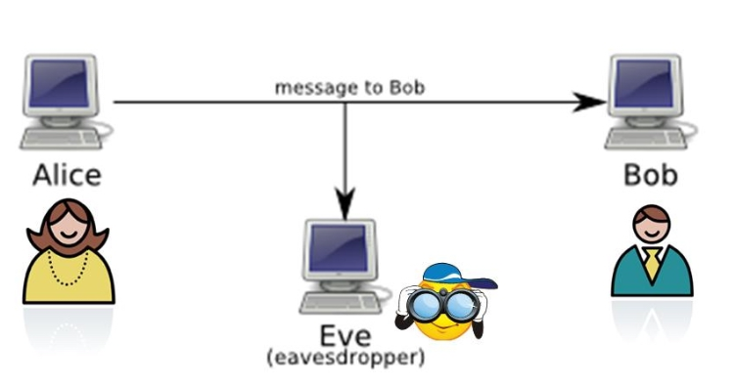

Рис. 1.1 Передача шифрованной информации

*Ева (Eve)* – пассивный злоумышленник, от англ. eavesdropper (подслушивающий). Она может прослушивать сообщения между Алисой и Бобом, но она не может влиять на них. Пассивные атаки связаны с прослушиванием, анализом трафика, перехватом, записью передаваемых шифрованных сообщений, дешифрованием, т.е. попытками «взломать» защиту с целью овладения информацией.

*Мэллори (Mallory, от malicious)* – активный злоумышленник; в отличие от Евы, Мэллори может изменять сообщения, воспроизводить старые сообщения, подменять сообщения и так далее.

Под *шифрованием* обычно понимается семейство обратимых преобразований. Алиса и Боб хотят общаться друг с другом, но к сожалению канал не безопасен. Все сообщения которые Алиса и Боб отсылают друг другу, проходят через Еву. Чтобы Ева не смогла читать сообщения не предназначенные ей, Алиса и Боб должны иметь общий секрет. Так как Ева не знает секрета, она не сможет прочитать это сообщение [2].

*Ключ* - это важнейший компонент шифра. Чтобы Алисе и Бобу получить общий секрет им следует о нем договориться. Так как они не могут использовать для этого небезопасный канал, который прослушивает Ева, им придется воспользоваться другим вариантом. Вариант который здесь будет рассмотрен называется криптография с открытым ключом. Для того чтобы Алисе и Бобу безопасно обменяться ключами, Бобу нужно сгенерировать два ключа, приватный и публичный. Далее Боб отсылает публичный ключ Алисе, не опасаясь того, что Ева его тоже может получить, иначе почему бы ему называться публичным. После того, как Алиса получила публичный ключ Боба, она может зашифровать им свой секрет и отправить Бобу. Сообщение зашифрованное публичным ключом можно расшифровать только зная парный секретный ключ. Когда Боб получит зашифрованное сообщение он может воспользоваться своим секретным ключом для его расшифровки, после этого Алиса и Боб будут иметь общий секрет. Так, например, работает самый популярный алгоритм с открытым ключом – RSA. Но этот метод с 2015 года считается историческим по ряду причин. Например, если секретный ключ RSA когда-нибудь будет скомпрометирован, все предыдущие сообщения, которые получала Ева, можно будет расшифровать [4].

### 1.2 Обзор криптографических методов

Криптографические методы могут быть классифицированы различным образом, но наиболее часто они подразделяются в зависимости от количества ключей, используемых в соответствующих криптоалгоритмах (рис. 1.2) [4]:

1. Бесключевые, в которых не используются какие-либо ключи.
2. Одноключевые - в них используется некий дополнительный ключевой параметр - обычно это секретный ключ.
3. 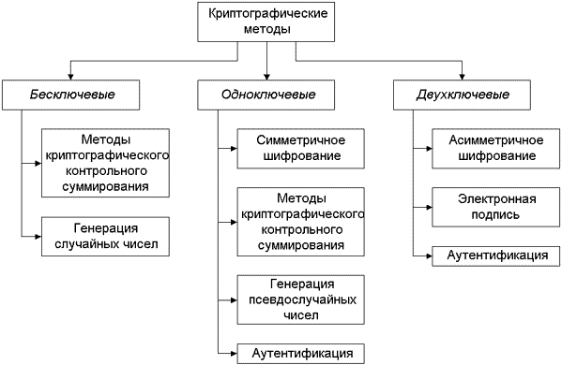Двухключевые, использующие в своих вычислениях два ключа: секретный и открытый.

Рис. 1.2 Криптографические методы

Шифрование является основным методом защиты; рассмотрим его подробно далее.

Стоит сказать несколько слов и об остальных криптографических методах:

1. Электронная подпись используется для подтверждения целостности и авторства данных. Целостность данных означает, что данные не были случайно или преднамеренно изменены при их хранении или передаче.  
   Алгоритмы электронной подписи используют два вида ключей:
   * секретный ключ используется для вычисления электронной подписи;
   * открытый ключ используется для ее проверки.

При использовании криптографически сильного алгоритма электронной подписи и при грамотном хранении и использовании секретного ключа (то есть при невозможности использования ключа никем, кроме его владельца) никто другой не в состоянии вычислить верную электронную подпись какого-либо электронного документа [6].

1. Аутентификация позволяет проверить, что пользователь (или удаленный компьютер) действительно является тем, за кого он себя выдает. Простейшей схемой аутентификации является парольная - в качестве секретного элемента в ней используется пароль, который предъявляется пользователем при его проверке. Такая схема доказано является слабой, если для ее усиления не применяются специальные административно-технические меры. А на основе шифрования или хэширования (см. ниже) можно построить действительно сильные схемы аутентификации пользователей [5].
2. Существуют различные методы криптографического контрольного суммирования:
   * ключевое и бесключевое хэширование;
   * вычисление имитоприставок;
   * использование кодов аутентификации сообщений.

Фактически, все эти методы различным образом из данных произвольного размера с использованием секретного ключа или без него вычисляют некую контрольную сумму фиксированного размера, однозначно соответствующую исходным данным.  
Такое криптографическое контрольное суммирование широко используется в различных методах защиты информации, например:

* + для подтверждения целостности любых данных в тех случаях, когда использование электронной подписи невозможно (например, из-за большой ресурсоемкости) или является избыточным;
  + в самих схемах электронной подписи - "подписывается" обычно хэш данных, а не все данные целиком;
  + в различных схемах аутентификации пользователей [3].

1. Генераторы случайных и псевдослучайных чисел позволяют создавать последовательности случайных чисел, которые широко используются в криптографии, в частности:
   * случайные числа необходимы для генерации секретных ключей, которые, в идеале, должны быть абсолютно случайными;
   * случайные числа применяются во многих алгоритмах электронной подписи;
   * случайные числа используются во многих схемах аутентификации.

Не всегда возможно получение абсолютно случайных чисел - для этого необходимо наличие качественных аппаратных генераторов. Однако, на основе алгоритмов симметричного шифрования можно построить качественные генераторы псевдослучайных чисел [8].

# ГЛАВА 2. АЛГОРИТМЫ ШИФРОВАНИЯ

Шифрование - это преобразование данных в нечитабельную форму, используя ключи шифрования-расшифровки. Шифрование является наиболее широко используемым криптографическим методом сохранения конфиденциальности информации, он защищает данные от несанкционированного ознакомления с ними [2].

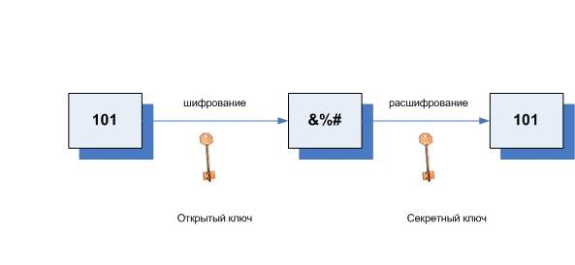Алгоритм шифрования данных с использованием открытого ключа приведена на рис. 2.1 и состоит из двух этапов. На первом из них производится обмен по несекретному каналу открытыми ключами. При этом необходимо обеспечить подлинность передачи ключевой информации. На втором этапе, собственно, реализуется шифрование сообщений, при котором отправитель зашифровывает сообщение открытым ключом получателя.

Рис. 2.1 Алгоритм шифрования данных

Алгоритмы шифрования можно разделить на две категории:

1. Алгоритмы симметричного шифрования.
2. Алгоритмы асимметричного шифрования.

В алгоритмах *симметричного шифрования* для расшифрования обычно используется тот же самый ключ, что и для шифрования, или ключ, связанный с ним каким-либо простым соотношением. Последнее встречается существенно реже, особенно в современных алгоритмах шифрования. Такой ключ (общий для зашифрования и расшифрования) обычно называется просто *ключом шифрования [9]*.

В *асимметричном шифровании* ключ шифрования *k1* легко вычисляется из ключа *k2* таким образом, что обратное вычисление невозможно. Например, соотношение ключей может быть таким:

$$k1 = aa^{k2} mod p$$

где a и p - параметры алгоритма шифрования, имеющие достаточно большую размерность.

Такое соотношение ключей используется и в алгоритмах электронной подписи [10].

### 2.1 Симметричные алгоритмы

Симметричный алгоритм прекрасно подходит при передаче больших объёмов зашифрованных данных. Симметричное шифрование — способ шифрования, в котором для шифрования и расшифровывания применяется один и тот же криптографический ключ. Ассиметричный в этом случае будет работать медленнее. Кроме того, при организации обмена информацией по ассиметричному алгоритму оба ключа должны быть известны обеим сторонам либо пар должно быть две (по одной на каждую сторону) [10].

Ниже таблице 2.1 приведен обзор некоторых алгоритмов симметричного шифрования:

Таблица 2.1 — Алгоритмы симметричного шифрования

|  |  |
| --- | --- |
| **Тип** | **Описание** |
| DES (Data Encryption  Standard) | Популярный алгоритм шифрования, используемый как стандарт шифрования данных правительством США. Шифруется блок из 64 бит, используется 64-битовый ключ (требуется только 56 бит), 16 проходов.  Может работать в 4 режимах:   * Электронная кодовая книга (ECB-Electronic Code Book) - обычный DES, использует два различных алгоритма. * Цепочечный режим (CBC-Cipher Block Chaining), в котором шифрование блока данных зависит от результатов шифрования предыдущих блоков данных. * Обратная связь по выходу (OFB-Output Feedback), используется как генератор случайных чисел.   Обратная связь по шифратору (CFB-Cipher Feedback), используется для получения кодов аутентификации сообщений. |
| 3-DES или  тройной DES | 64-битный блочный шифратор, использует DES 3 раза с тремя различными 56-битными ключами. Достаточно стоек ко всем атакам |
| Каскадный 3-DES | Стандартный тройной DES, к которому добавлен механизм обратной связи, такой как CBC, OFB или CFB. Очень стоек ко всем атакам. |
| FEAL (быстрый  алгоритм шифрования) | Блочный шифратор, используемый как альтернатива DES. Вскрыт, хотя после этого были предложены новые версии. |
| IDEA (международный  алгоритм шифрования) | 64-битный блочный шифратор, 128-битовый ключ, 8 проходов. Предложен недавно; хотя до сих пор не прошел полной проверки, чтобы считаться надежным, считается более лучшим, чем DES |
| Rijndael | Алгоритм разработан в Бельгии. Работает с ключами длиной 128, 192 и 256 бит. На данный момент к нему нет претензий у специалистов по криптографии |
| RC2 | 64-битный блочный шифратор, ключ переменного размера. Приблизительно в 2 раза быстрее, чем DES. Может использоваться в тех же режимах, что и DES, включая тройное шифрование. Конфиденциальный алгоритм, владельцем которого является RSA Data Security |
| RC4 | Потоковый шифр, байт-ориентированный, с ключом переменного размера. Приблизительно в 10 раз быстрее DES. Конфиденциальный алгоритм, которым владеет RSA Data Security |
| RC5 | Имеет размер блока 32, 64 или 128 бит, ключ с длиной от 0 до 2048 бит, от 0 до 255 проходов. Быстрый блочный шифр. Алгоритм, которым владеет RSA Data Security |
| CAST | 64-битный блочный шифратор, ключи длиной от 40 до 64 бит, 8 проходов. Неизвестно способов вскрыть его иначе как путем прямого перебора. |
| Blowfish. | 64-битный блочный шифратор, ключ переменного размера до 448 бит, 16 проходов, на каждом проходе выполняются перестановки, зависящие от ключа, и подстановки, зависящие от ключа и данных. Быстрее, чем DES. Разработан для 32-битных машин |
| Устройство с  одноразовыми ключами | Шифратор, который нельзя вскрыть. Ключом (который имеет ту же длину, что и шифруемые данные) являются следующие 'n' бит из массива случайно созданных бит, хранящихся в этом устройстве. У отправителя и получателя имеются одинаковые устройства. После использования биты разрушаются, и в следующий раз используются другие биты. |
| Поточные шифры | Быстрые алгоритмы симметричного шифрования, обычно оперирующие битами (а не блоками бит). Разработаны как аналог устройства с одноразовыми ключами, и хотя не являются такими же безопасными, как оно, по крайней мере практичны. |

### 2.2 Асимметричные алгоритмы

Ассиметричное шифрование позволяет дать старт безопасному соединению без каких-либо усилий со стороны пользователя. Если говорить о симметричном шифровании, то пользователю нужно знать пароль. Однако не стоит думать, что ассиметричный подход безопасен на 100 %. К примеру, он подвержен атакам «человек посередине». Это когда между сервером и вами размещается компьютер, который вам отсылает свой открытый ключ, а при передаче информации с вашей стороны, использует открытый ключ сервера. В итоге происходит перехват конфиденциальных данных [11].

Ниже таблице 2.2 приведен обзор некоторых алгоритмов асимметричного шифрования:

Таблице 2.2 - Алгоритмы асимметричного шифрования

|  |  |
| --- | --- |
| **Тип** | **Описание** |
| RSA | Популярный алгоритм асимметричного шифрования, стойкость которого зависит от сложности факторизации больших целых чисел. |
| ECC (криптосистема  на основе  эллиптических кривых) | Использует алгебраическую систему, которая описывается в терминах точек эллиптических кривых, для реализации асимметричного алгоритма шифрования. Является конкурентом по отношению к другим асимметричным алгоритмам шифрования, так как при эквивалентной стойкости использует ключи меньшей длины и имеет большую производительность. Современные его реализации показывают, что эта система гораздо более эффективна, чем другие системы с открытыми ключами. Его производительность приблизительно на порядок выше, чем производительность RSA, Диффи-Хеллмана и DSA. |
| Эль-Гамаль. | Вариант Диффи-Хеллмана, который может быть использован как для шифрования, так и для электронной подписи. |

### 2.3 Хэш-функции

Хэш-функции являются одним из важных элементов криптосистем на основе ключей. Их относительно легко вычислить, но почти невозможно расшифровать. Хэш-функция имеет исходные данные переменной длины и возвращает строку фиксированного размера (иногда называемую дайджестом сообщения - MD), обычно 128 бит. Хэш-функции используются для обнаружения модификации сообщения (то есть для электронной подписи) [12].

Ниже таблице 2.3 приведен обзор некоторых алгоритмов хэш-функции:

Таблице 2.3 - Хэш-функции

|  |  |
| --- | --- |
| **Тип** | **Описание** |
| MD2 | Самая медленная, оптимизирована для 8-битовых машин |
| MD4 | Самая быстрая, оптимизирована для 32-битных машин. Не так давно взломана |
| MD5 | Наиболее распространенная из семейства MD-функций. Похожа на MD4, но средства повышения безопасности делают ее на 33% медленнее, чем MD4. Обеспечивает целостность данных. Считается безопасной |
| SHA (Secure  Hash Algorithm) | Создает 160-битное значение хэш-функции из исходных данных переменного размера. Предложена NIST и принята правительством США как стандарт. Предназначена для использования в стандарте DSS |

### 2.4 Электронные подписи и временные метки

Электронная подпись позволяет проверять целостность данных, но не обеспечивает их конфиденциальность. Электронная подпись добавляется к сообщению и может шифроваться вместе с ним при необходимости сохранения данных в тайне. Добавление временных меток к электронной подписи позволяет обеспечить ограниченную форму контроля участников взаимодействия [13]. Ниже таблице 2.4 приведен обзор некоторых алгоритмов электронных подписей:

Таблице 2.4 - Алгоритмы электронных подписей.

|  |  |
| --- | --- |
| **Тип** | **Комментарии** |
| DSA (Digital  Signature Authorization) | Алгоритм с использованием открытого ключа для создания электронной подписи, но не для шифрования. Секретное создание хэш-значения и публичная проверка ее - только один человек может создать хэш-значение сообщения, но любой может проверить ее корректность. Основан на вычислительной сложности взятия логарифмов в конечных полях. |
| RSA | Запатентованная RSA электронная подпись, которая позволяет проверить целостность сообщения и личность лица, создавшего электронную подпись. Отправитель создает хэш-функцию сообщения, а затем шифрует ее с использованием своего секретного ключа. Получатель использует открытый ключ отправителя для расшифровки хэша, сам рассчитывает хэш для сообщения, и сравнивает эти два хэша. |
| MAC (код  аутентификации сообщения) | Электронная подпись, использующая схемы хэширования, аналогичные MD или SHA, но хэш-значение вычисляется с использованием, как данных сообщения, так и секретного ключа. |
| DTS (служба  электронных временных  меток) | Выдает пользователям временные метки, связанные с данными документа, криптографических стойким образом. |

### 2.5 Стойкость шифра

Способность шифра противостоять всевозможным атакам на него называют стойкостью шифра. Под атакой на шифр понимают попытку вскрытия этого шифра. Понятие стойкости шифра является центральным для криптографии. Хотя качественно понять его довольно легко, но получение строгих доказуемых оценок стойкости для каждого конкретного шифра - проблема нерешенная. Это объясняется тем, что до сих пор нет необходимых для решения такой проблемы математических результатов. Поэтому стойкость конкретного шифра оценивается только путем всевозможных попыток его вскрытия и зависит от квалификации криптоаналитиков, атакующих шифр [15].

Такую процедуру иногда называют проверкой стойкости. Важным подготовительным этапом для проверки стойкости шифра является продумывание различных предполагаемых возможностей, с помощью которых противник может атаковать шифр [1]. Появление таких возможностей у противника обычно не зависит от криптографии, это является некоторой внешней подсказкой и существенно влияет на стойкость шифра. Поэтому оценки стойкости шифра всегда содержат те предположения о целях и возможностях противника, в условиях которых эти оценки получены .

Из более специфических приведу три примера возможностей противника:

1. противник может перехватывать все шифрованные сообщения, но не имеет соответствующих им открытых текстов;
2. противник может перехватывать все шифрованный сообщения и добывать соответствующие им открытые тексты;
3. противник имеет доступ к шифру (но не к ключам!) и поэтому может зашифровывать и дешифровывать любую информацию;

# ГЛАВА 3. Алгоритм AES и RSA. Описание гибридных систем

Глава содержит разбор работы криптографических алгоритмов шифрования AES и RSA. А так же гибридные криптосистемы и почему они получили такое широкое распространение.

### 3.1 Алгоритм блочного шифрования Advanced Encryption Standart (AES)

Advanced Encryption Standard – симметричный алгоритм блочного шифрования, принятый правительством США в качестве стандарта в результате конкурса, проведенного между технологическими институтами. Он заменил устаревший Data Encryption Standard, который больше не соответствовал требованиям сетевой безопасности, усложнившимся в XXI веке [14].

Благодаря разработкам компании Intel инструкции для реализации алгоритма AES вшиты в сами процессоры, что не только упрощает работу с алгоритмом, но и значительно ускоряет его [13].

Всего имеется шесть инструкций, использование которых и позволяет шифровать данные. Под инструкциями подразумевается набор команд, которые выполняются над входными данными, после ее вызова.

Одна из инструкций — генерирование раундовых ключей — производит «расширение» имеющегося ключа.

В зависимости от его длины (128, 192 или 256 бит), процедуры шифрования и расшифрования происходят за 10, 12 или 14 раундов — в каждом раунде повторяется применение соответствующих инструкций, после выполнения которых мы и получаем верно зашифрованный текст. В таблице 3.1 представлено соответствие между длинной ключа, размером блока данных и числом раундов.

Таблице 3.1 - Cоответствие между длинной ключа, размером блока данных и числом раундов

|  |  |  |  |
| --- | --- | --- | --- |
| Стандарт | Длина ключа  (Nk слов) | Размер блока данных  (Nb слов) | Число раундов |
| AES-128 | 4 | 4 | 10 |
| AES-192 | 6 | 4 | 12 |
| AES-256 | 8 | 4 | 14 |

Из одного ключа с помощью инструкции расширения получается 10, 12 или 14 раундовых ключей длины 128 бит. Необходимо уточнить, что полученные раундовые ключи могут использоваться только для шифрования данных. Для получения ключей расшифрования на помощь приходит еще одна инструкция (инверсии), которая применяется к уже имеющимся ключам шифрования. Так, мы имеем два набора ключей в количестве 10, 12 или 14 штук [3].

После получения нужного количества ключей можно приступать к процедуре шифрования или дешифрования. Для этого используются четыре оставшиеся инструкции. Две из них являются инструкциям шифрования, две другие реализуют обратные преобразования.

На первом шаге исходный открытый текст складывается с исходным ключом (или его частью, если его размер больше 128 бит).

Побитовое сложение подразумевает под собой следующее: две последовательности нулей и единиц записываются одна под другой, символ первой строки складывается с символом второй по правилу «исключающего или» (операция XOR), где 1 + 1 = 0, 0 + 0 = 0, 0 + 1 = 1 + 0 = 1.

После сложения текста и ключа мы приступаем к преобразованию получившейся последовательности — для этого мы и используем инструкцию процессора, применяя ее к полученному промежуточному результату и ключу соответствующего раунда.

Вышеупомянутая инструкция реализует один раунд шифрования, таким образом, мы повторяем ее выполнение до предпоследнего раунда включительно.

Последний раунд шифрования отличается от предыдущих: выполнение инструкции осуществляется один раз над промежуточным результатом и ключом последнего раунда. Вот и все — необходимо лишь определенное число раз повторить выполнение соответствующих инструкций, и мы уже имеем шифрованный текст [5].

Расшифрование происходит аналогичным образом с помощью набора раундовых ключей и двух инструкций процессора. Главное требование, которое позволит провести успешный обмен сообщениями — секретность ключа.

### 3.2 Алгоритм шифрования RSA

Рассмотрим задачу сохранности содержимого посылки при передаче от отправителя к адресату (рис. 3.1).

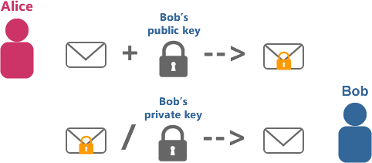Рис. 3.1 Алиса и Боб, задача сохранности содержимого посылки

Алиса хочет передать Бобу посылку. Для начала Боб на своей стороне создает уникальные замок и ключ к нему (открытый и закрытый ключ соответственно). Далее, Боб делится с окружающим миром своим замком, чтобы любой желающий отправить ему посылку смог её закрыть. Поскольку ключ от подобного замка один и находится только у Боба, никто, кроме Боба, просмотреть содержимое после защёлкивания замка не сможет. В конце концов, Алиса с помощью полученного замка закрывает посылку и передаёт Бобу, который открывает её своим ключом. Таким образом устроены асимметричные криптографические системы, которой как раз является RSA [11].

В основе подобных алгоритмов шифрования лежат односторонние функции - то есть, такие математические функции, которые являются однозначными (одному аргументу всегда соответствует одно-единственное значение такой функции), но которые при этом технически невозможно обратить, то есть вычислить по значению функции значение её аргумента.

В RSA используется факторизация простых чисел (разложение их на составные множители). Эта задача является, с точки зрения вычислений, односторонней, что и позволяет использовать её в алгоритме шифрования с открытым ключом [11]. Алгоритм считается надёжным, когда берутся два случайных простых числа длиной не менее 512 битов каждое. Сами формулы, на которых базируется RSA-шифрование, приводить вряд ли имеет смысл, поскольку они достаточно сложны и вряд ли нужны каждому читателю.

Надёжность RSA во многом обеспечивается тем, что при использовании достаточно длинных чисел разложить их произведение на составные множители за приемлемое время пока что не удаётся, хотя и существует ряд атак, использующих специфичные просчёты при шифровании. Ожидается, что с созданием квантовых компьютеров от алгоритма RSA придётся отказаться, поскольку они будут в состоянии быстро раскладывать на множители длинные целые числа.базируется RSA-шифрование, приводить вряд ли имеет смысл, поскольку они достаточно сложны и вряд ли нужны каждому читателю.

Надёжность RSA во многом обеспечивается тем, что при использовании достаточно длинных чисел разложить их произведение на составные множители за приемлемое время пока что не удаётся, хотя и существует ряд атак, использующих специфичные просчёты при шифровании. Ожидается, что с созданием квантовых компьютеров от алгоритма RSA придётся отказаться, поскольку они будут в состоянии быстро раскладывать на множители длинные целые числа [7].

### 3.3 Гибридное шифрование

Симметричный шифр обычно строится на основании ряда блоков с математическими функциями преобразования, ассиметричный — на математических задачах. Тот же RSA создан на задаче возведения в степень с последующим вычислением модуля. В результате алгоритмы симметричного шифрования модифицировать просто, а ассиметричного — практически невозможно. Так же стоит сказать, что основной недостаток асимметричной криптографии состоит в низкой скорости из-за сложных вычислений, требуемых её алгоритмами, в то время как симметричная криптография традиционно показывает высокую скорость работы [13].

Однако симметричные криптосистемы имеет один существенный недостаток — её использование предполагает наличие защищённого канала для передачи ключей. Для преодоления этого недостатка прибегают к асимметричным криптосистемам, которые используют пару ключей: открытый и закрытый.

Лучший эффект шифрования достигается при комбинации симметричного и асимметричного шифрования . Происходит это так:

1. посредством ассиметричного алгоритма отсылается сессионный ключ для симметричного шифрования;
2. происходит обмен информацией по симметричному алгоритму.

Тут возможны варианты, но общий смысл обычно не меняется.

Хорошим примером таких гибридных систем являются криптографические протоколы Security Sockets Layer (SSL) и Transport Layer Security (TLS), которые были разработаны для обеспечения безопасной связи в интернете. Протоколы SSL на данный момент считаются небезопасными и ими не рекомендуют пользоваться. В свою очередь, протоколы TLS считаются безопасными и широко используются всеми современными веб-браузерами [2].

### 3.4 Пример работы гибридного алгоритма

Передачу данных с использованием гибридного шифрования можно условно резделить на два этапа: этап отправки и этап приема (рис. 3.2).

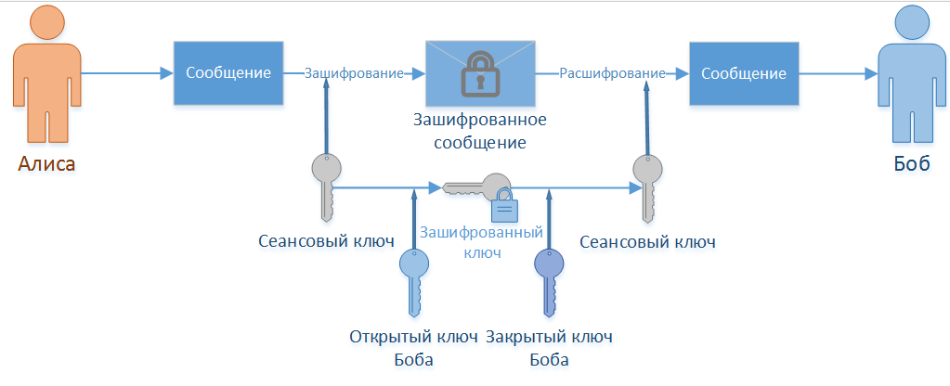Рис. 3.2 Пример работы гибридного алгоритма

**Этап отправки:**

* Алиса генерирует случайный сеансовый ключ;
* Сообщение Алисы зашифровывается сеансовым ключом (с помощью симметричного алгоритма);
* Сеансовый ключ зашифровывается открытым ключом Боба (асимметричным алгоритмом);
* Алиса посылает Бобу зашифрованное сообщение и зашифрованный сеансовый ключ.

**Этап приёма:**

* Боб получает зашифрованное сообщение Алисы и зашифрованный сеансовый ключ;
* Боб расшифровывает сеансовый ключ своим закрытым ключом;
* При помощи полученного, таким образом, сеансового ключа Боб расшифровывает зашифрованное сообщение Алисы.

Большинство гибридных систем работают следующим образом. Для симметричного алгоритма (3DES, IDEA, AES или любого другого) генерируется случайный сеансовый ключ [1]. Такой ключ как правило имеет размер от 128 до 512 бит (в зависимости от алгоритма). Затем используется симметричный алгоритм для шифрования сообщения. Что касается самого случайного ключа, он должен быть зашифрован с помощью открытого ключа получателя сообщения, и именно на этом этапе применяется криптосистема с открытым ключом (RSA или алгоритм Диффи-Хеллмана) [2].

### 3.5 Слабости гибридного шифрования

С точки зрения организации протокола гибридная схема очень проста. Однако существуют два ограничения в использовании гибридных криптосистем.

Во-первых, эта схема использует сеансовый ключ, созданный одной из сторон (отправителем сообщения или инициатором протокола), а другая сторона (получатель сообщения или адресат протокола) должен целиком полагаться на компетентность и честность инициатора протокола. В некоторых ситуациях это нежелательно: например, в протоколе SSL, в рамках которого клиентом является отправитель, а точнее – его программное обеспечение, которое, как известно, представляет собой весьма слабый датчик случайных чисел [12].

Во-вторых, гибридные системы шифрования инертны. В таких системах перехватчик, который может силой заставить получателя раскрыть свой закрытый ключ, получает возможность расшифровывать все сообщения. Такая особенность называется недостатком «заблаговременной секретности». Заблаговременная секретность означает, что перехватчик не в состоянии расшифровать исходное сообщение в будущем, используя зашифрованные сообщения, полученные в прошлом, ни с помощью криптоанализа, ни с помощью принуждения [12].

# ГЛАВА 4. РЕАЛИЗАЦИЯ И ТЕСТИРОВАНИЕ ПРОГРАММЫ, ОПИСАНИЕ РЕЗУЛЬТАТОВ

Приложение Windows Forms создано в Visual Studio Community 2019 v16.7.6 и написано на C # (.NET Framework v4.6.1).

Приложение создано с использованием классов TcpListener и TcpClient, а также функции асинхронного чтения и записи.

Используется класс ConcurrentDictionary, который представляет собой поточно-ориентированную коллекцию пар ключ/значение для хранения информации о клиенте.

Используется класс Task для предотвращения состояния гонки.

Сервер использует многопоточность для приема клиентов (т.е. сервер может принимать несколько клиентов).

Протестировано на ОС Windows 10 (64-бит).

### 4.1 Меню

### 4.2 Обмен сообщений

### 4.3 Методы шифрования/ дешифрования

Общим способом шифрования большего объема является использование гибридного шифрования. Поэтому было принято решение в его использование. Сначала мы создаем случайный симметричный ключ, который используется для шифрования данных. В качестве симметричного алгоритма я решил взять принятый в за стандарт правительством США симметричный алгоритм блочного шифрования AES c длиной ключа 128 бит. Этот алгоритм хорошо проанализирован и сейчас широко используется. Затем мы шифруете симметричный ключ с помощью асимметричного ключа. Используя в качестве ассиметричного алгоритма – RSA. После шифрования зашифрованные данные + зашифрованный симметричный ключ затем объединяются и составляют полные зашифрованные данные. Что касается самого симметричного ключа, он должен быть зашифрован с помощью открытого ключа получателя сообщения, и именно на этом этапе применяется криптосистема с открытым ключом RSA. Что касается длинны ключа, на рис 4.4 представлены рекомендации по выбору длины ключей.

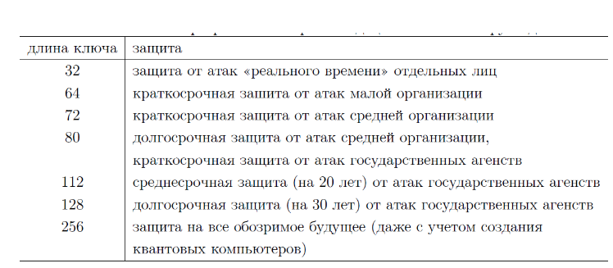

Рисунок 4.4 Рекомендации по выбору длины ключей

Каждый пользователь системы имеет пару ключей (публичный и приватный), причём публичный ключ пользователь должен загрузить в систему, а приватный ключ – хранить на личном съёмном носителе. Работа для пользователя с системой очень проста и интуитивно понятна. При добавлении файла пользователь выбирает других пользователей, кому будет доступен этот файл. Дальнейшие действия происходят внутри системы: создаётся сеансовый ключ AES, которым шифруется файл, и этот ключ шифруется алгоритмом RSA публичным ключом каждого выбранного пользователя. Благодаря этому, пользователи, у кого нет доступа к документу, его не видят.

### 4.4 Шифрование и дешифрование AES и RSA в C#

### 4.4 Диаграмма классов

# ЗАКЛЮЧЕНИЕ

В настоящее время популярность почтовых клиентов, как средств общения неизменно растет. В больших корпорациях обмен конфиденциальной информации, ежедневно происходит с использованием почтовых клиентов. Так же стоит отметить рост необходимости наличия возможности качественного шифрования данных, для защищенного обмена.

Поэтому в рамках курсовой работе были рассмотрены методы шифрования данных с использованием схемы гибридного шифрования. Эта схема является комбинацией криптосистем RSA с симметричной криптосистемой AES. В ходе выполнения данной курсовой работы был создан программный продукт, предназначенный для шифрования/дешифрования текстовой информации с использованием алгоритма AES, применяя криптосистему с открытым ключом.

Программа была реализована на языке программирования Java в среде разработки IntelliJ IDEA. Программа выполнена в виде приложения в стандартном оконном режиме, обладает интерфейсом пользователя эстетичного внешнего вида с эргономичным расположением управляющих элементов, строго определяющих диалог пользователя с программой. В разработанной программе также имеет место обработчик ошибок пользователя и выполнения алгоритма с выдачей диагностических сообщений.

# СПИСОК ИСПОЛЬЗОВАННЫХ ИСТОЧНИКОВ

1. Cryptographic methods and information security tools [Electronic resource] / John Simpson et al. – Oxford English Dictionary, second edition, 2009. – ISBN 0-19-861186-2. Mode of access: https://www.oed.com/. – Date of access: 1.05.2021.

2. Информационные системы и радиотехнологии 2020: [Электронный ресурс]/ Богуш В.А. Data Management. – 2020. Режим доступа: https://arxiv.org/pdf/1710.05364.pdf. – Дата доступа: 1.05.2021.

3. Secure schemes for secret sharing and key distribution / A. Beimel, // Psychological Bulletin, Vol. 116, no. 1, 1994. – P. 75-98.

4. Ciphertext-policy attributebased encryption / M. Potthastet al. // European Conference on Information Retrieval (Padua, Italy, March 20-23, 2016), 2016. – P. 810–817. DOI:10.1007/978-3-319-30671-1_72.

5. Dong, M. Similarity-Aware Deep Attentive Model for Clickbait Detection / M. Dong et al. // Pacific-Asia Conference on Knowledge Discovery and Data Mining: Advances in Knowledge Discovery and Data Mining (Delhi, India, May 11-14, 2021), 2019. – P. 56-69. DOI:10.1007/978-3-030-16145-3_5.

6. Attribute-based encryption for fine-grained access control of encrypted data / A. Gianotto. Mode of access: https:// downworthy.snipe.net/. – Date of access: 1.05.2021.

7. Attribute-based access control with efficient revocation in data outsourcing systems / A. Chakraborty et al. // IEEE/ACM International Conference on Advances in Social Networks Analysis and Mining (Davis, California, USA, August 18-21, 2016), 2016. – P. 9-16. DOI:10.1109/ASONAM.2016.7752207

8. Secure management of personal health records by applying attribute-based encryption / H.T. Zheng et al. // Symmetry. – 2018. Vol. 10(5), no. 138. – pp. 1-12. DOI:10.3390/sym10050138.

9. Advances in Cryptology / Y. Shen et al. // Annual International Conference on the Theory and Applications of Cryptographic Techniques, Tallinn, Estonia, November, 2014, 2014. – P. 101-110.

10. Scalable and secure sharing of personal health records in cloud computing using attribute-based encryption/ C. D. Manning et al. // Proceedings of 52nd Annual Meeting of the Association for Computational Linguistics: System Demonstrations (Baltimore, Maryland, USA, June 22-27, 2014), 2014. – P. 55-60. DOI:10.3115/v1/P14-5010

11. Marneffe, M.-C. De Generating typed dependency parses from phrase structure parses / M.-C. De Marneffe et al. // Proceedings of the Fifth International Conference on Language Resources and Evaluation (Genoa, Italy, May 22-28, 2006), 2006. – P. 449-454.

12. Topics in Cryptology / R. Socher et al. // Proceedings of the 2013 Conference on Empirical Methods in Natural Language Processing (Seattle, Washington, USA, October 18-21, 2013), 2013. – P. 1631–1642.

13. Privacy preserving system using attribute-based infrastructure / D. Bahdanau et al. ArXiv preprint. – 2014. Mode of access: https://arxiv.org/pdf/1409.0473.pdf. – Date of access: 24.05.2021.

14. Fundamentals of Database Systems (3rd Edition), Pearsson Education [Electronic Resource] / Elamasri R. and Navathe S., 2000. — Mode of access: <http://www.uoitc.edu.iq/institute/Competitive_exam/Database_Systems.pdf>. — Date of access: 22.04.2021.

15. Методы криптоанализа классических шифров [Электронный ресурс] / Ростовцев А. Г. и Михайлова Н. В., 2006. — Режим доступа: http://www.uoitc.edu.iq/institute/Competitive_exam/Database_Systems.pdf. — Дата доступа: 22.04.2021.

16. Основы криптографии: Учебное пособие. Теория гибридных алгоритмов [Электронный ресурс] — Режим доступа: http://www.mstu.edu.ru/study/materials/zelenkov/ch_4_2.html. — Дата доступа: 22.04.2021.

**ПРИЛОЖЕНИЕ 1**